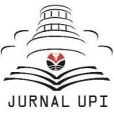 | Jurnal Abmas  Media Informasi Pengabdian Kepada Masyarakat  https://ejournal-dppm.upi.edu/abmas | 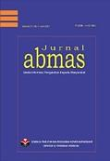

Pengalaman Penderita Hipertensi Memanfaatkan Pijat Refleksi Untuk Menjaga Kesehatan Di Desa Cimarga

Naufal Maulana¹, Vickie Falenta², Muhammad Niryana D.O Alfando³, Abella Revolyna Aurora Nisa⁴, Risris Hari Nugraha⁵
¹Universitas Pendidikan Indonesia, Bandung, Indonesia
²Universitas Pendidikan Indonesia, Bandung, Indonesia
³Universitas Pendidikan Indonesia, Bandung, Indonesia
⁴Universitas Pendidikan Indonesia, Bandung, Indonesia
⁵Universitas Pendidikan Indonesia, Bandung, Indonesia
naufalmaulana2512@upi.edu¹, vickiefalent04@upi.edu² , deoalfando05@upi.edu³, abellanisa@upi.edu⁴, risrisharinugraha@upi.edu⁵

ABSTRACT |  | ARTICLE INFO
Hypertension remains one of the most prevalent non-communicable diseases in rural Indonesia, and complementary therapies are often used by residents alongside medical treatment. This community service activity aimed to provide health education and mentoring on the use of reflexology massage as an effort to maintain health among people with hypertension in Cimarga Village, Sumedang Regency, West Java. The activity was carried out in three stages: health education (sosialisasi) on hypertension and complementary therapy, a demonstration of safe reflexology massage techniques, and hands-on mentoring for residents to practice reflexology massage themselves. Data and information were gathered through the implementing team's direct participatory observation during each stage of the activity. The results show that participants were enthusiastic during the education and demonstration sessions, were able to independently practice basic reflexology techniques after mentoring, and demonstrated improved understanding of which massage points are safe for people with hypertension. During informal discussion at the end of each session, participants also mentioned that the practice helped them feel more relaxed and reduced complaints such as headache and neck tension, while continuing their antihypertensive medication. Remaining challenges included the limited number of trained local practitioners and the need for repeated demonstration so the technique is practiced correctly and safely. Family and community support, particularly through the local posbindu, played an important role in sustaining the practice. This activity recommends periodic follow-up mentoring and collaboration with local health cadres so that reflexology massage continues to be practiced safely as a complementary, not substitute, therapy for hypertension management. |  | Article History:  Received: 2026-07-25  Revised: 2026-08-15  Accepted: 2026-08-30  Publish online: 2026-09-05
Keywords:
hypertension; reflexology massage; complementary therapy; community health; Cimarga Village
Open access 
Jurnal Abmas
is a peer-reviewed open-access journal
ABSTRAK
Hipertensi masih menjadi salah satu penyakit tidak menular yang banyak dijumpai di wilayah pedesaan Indonesia, dan sebagian warga memanfaatkan terapi komplementer sebagai pendamping pengobatan medis. Kegiatan pengabdian ini bertujuan memberikan edukasi dan pendampingan pemanfaatan pijat refleksi sebagai upaya menjaga kesehatan bagi masyarakat penderita hipertensi di Desa Cimarga, Kabupaten Sumedang, Jawa Barat. Kegiatan dilaksanakan dalam tiga tahap, yaitu sosialisasi/penyuluhan mengenai hipertensi dan terapi komplementer, demonstrasi teknik pijat refleksi yang aman, serta pendampingan agar warga dapat mempraktikkan sendiri teknik pijat refleksi. Data dan informasi dikumpulkan melalui observasi partisipatif tim pelaksana selama setiap tahapan kegiatan berlangsung. Hasil kegiatan menunjukkan bahwa peserta antusias mengikuti sosialisasi dan demonstrasi, mampu mempraktikkan teknik pijat refleksi dasar secara mandiri setelah pendampingan, serta menunjukkan pemahaman yang lebih baik mengenai titik-titik pijat yang aman bagi penderita hipertensi. Dalam perbincangan informal di akhir setiap sesi, peserta juga menyampaikan bahwa praktik ini membantu mereka merasa lebih rileks dan mengurangi keluhan seperti pusing dan tegang pada tengkuk, tanpa menghentikan konsumsi obat antihipertensi. Tantangan yang tersisa meliputi terbatasnya jumlah warga yang benar-benar terampil serta perlunya pengulangan demonstrasi agar teknik dipraktikkan dengan benar dan aman. Dukungan keluarga dan komunitas, khususnya melalui posbindu setempat, berperan penting dalam keberlanjutan praktik ini. Kegiatan ini merekomendasikan pendampingan lanjutan secara berkala serta kolaborasi dengan kader kesehatan setempat agar pijat refleksi terus dipraktikkan secara aman sebagai terapi pendamping, bukan pengganti, dalam penanganan hipertensi.
Kata Kunci: hipertensi; pijat refleksi; terapi komplementer; kesehatan masyarakat; Desa Cimarga

How to cite (APA Style)
Penulis Pertama, Penulis Kedua, & Penulis Ketiga. (2026). Pengalaman masyarakat dengan hipertensi dalam memanfaatkan pijat refleksi sebagai upaya menjaga kesehatan di Desa Cimarga. Jurnal Abmas, 26(2), 1-10.
Peer review
This article has been peer-reviewed through the journal’s standard double-blind peer review, where both the reviewers and authors are anonymised during review.
Copyright
2026, Penulis Pertama, Penulis Kedua, & Penulis Ketiga. This an open-access is article distributed under the terms of the Creative Commons Attribution-ShareAlike 4.0 International (CC BY-SA 4.0) https://creativecommons.org/licenses/by-sa/4.0/, which permits unrestricted use, distribution, and reproduction in any medium, provided the original author, and source are credited. *Corresponding author: penulispertama@upi.edu

PENDAHULUAN
Hipertensi merupakan salah satu penyakit tidak menular dengan prevalensi tertinggi di dunia maupun di Indonesia, dan kerap disebut sebagai the silent killer karena sering tidak menimbulkan gejala yang jelas hingga menimbulkan komplikasi serius seperti penyakit jantung koroner, gagal ginjal, dan stroke (World Health Organization, 2023a). Survei Kesehatan Indonesia tahun 2023 mencatat prevalensi hipertensi pada penduduk berusia 18 tahun ke atas mencapai 30,8%, namun hanya sebagian kecil yang terdiagnosis dan menjalani pengobatan secara teratur (Kementerian Kesehatan Republik Indonesia, 2023). Seseorang dinyatakan mengalami hipertensi apabila tekanan darah sistolik menetap pada angka ≥140 mmHg dan/atau tekanan darah diastolik ≥90 mmHg. Faktor risiko hipertensi meliputi faktor yang tidak dapat diubah seperti usia, jenis kelamin, dan riwayat keluarga, serta faktor yang dapat diubah seperti pola makan tinggi garam, kurang aktivitas fisik, kebiasaan merokok, konsumsi alkohol, dan stres (Tambunan et al., 2021). Apabila tidak dikendalikan, hipertensi dapat menurunkan kualitas hidup penderita secara signifikan dan membebani sistem pelayanan kesehatan dalam jangka panjang.
Di wilayah pedesaan, termasuk Desa Cimarga, Kecamatan Cisitu, Kabupaten Sumedang, Provinsi Jawa Barat, keterbatasan akses terhadap fasilitas kesehatan dan tenaga medis mendorong sebagian masyarakat memanfaatkan terapi komplementer sebagai upaya menjaga kesehatan sekaligus mengatasi keluhan yang menyertai hipertensi, seperti pusing, tengkuk tegang, dan kelelahan. Salah satu terapi komplementer yang cukup dikenal masyarakat setempat adalah pijat refleksi. Namun demikian, pemahaman masyarakat mengenai teknik pijat refleksi yang aman dan tepat bagi penderita hipertensi masih terbatas, sehingga sebagian warga mempraktikkannya secara turun-temurun tanpa mengetahui titik-titik yang perlu dihindari maupun teknik yang direkomendasikan secara medis, sehingga berisiko dilakukan secara kurang tepat.
Berbagai kegiatan pengabdian dan penelitian terdahulu menunjukkan bahwa pijat refleksi kaki berpotensi membantu menurunkan tekanan darah dan mengurangi keluhan pada penderita hipertensi karena efek relaksasi yang melancarkan sirkulasi darah (Lukman et al., 2020; Arifah et al., 2024). Edukasi pijat refleksi pada kelompok lanjut usia juga terbukti meningkatkan pengetahuan masyarakat dalam menangani tanda dan gejala hipertensi secara mandiri (Maksum et al., 2024). Selain itu, pengalaman masyarakat dalam memanfaatkan terapi komplementer turut dipengaruhi oleh keyakinan budaya, aksesibilitas layanan kesehatan formal, biaya, serta dukungan dari keluarga dan lingkungan sosial (Khotimah et al., 2021). Program edukasi berbasis komunitas seperti kegiatan posbindu juga terbukti berperan penting dalam mendeteksi dan mengendalikan faktor risiko hipertensi di tingkat masyarakat (Ansar et al., 2019; Ariyanti et al., 2020), sementara pemberdayaan masyarakat melalui terapi komplementer telah dilaporkan dapat berkontribusi terhadap penurunan tekanan darah pada penderita hipertensi (Rohmawati & Prawoto, 2020). Temuan-temuan tersebut menegaskan bahwa keberhasilan pemanfaatan pijat refleksi di tingkat masyarakat tidak hanya ditentukan oleh aspek teknis, tetapi juga oleh proses edukasi dan pendampingan yang berkelanjutan.
Meskipun sejumlah kajian terdahulu telah membahas manfaat pijat refleksi bagi penderita hipertensi, sebagian besar masih berfokus pada pengukuran efektivitas klinis semata, sementara proses edukasi partisipatif yang melibatkan sosialisasi, demonstrasi, dan pendampingan praktik secara langsung kepada masyarakat masih jarang didokumentasikan secara sistematis, khususnya pada konteks masyarakat pedesaan seperti Desa Cimarga. Kebaruan kegiatan pengabdian ini terletak pada pendekatan deskriptif kualitatif yang tidak hanya memberikan pengetahuan, tetapi juga membekali warga dengan keterampilan praktis melalui demonstrasi dan pendampingan langsung, sehingga manfaatnya dapat dirasakan dan diterapkan secara berkelanjutan oleh masyarakat sendiri. Permasalahan pengabdian yang diangkat adalah masih terbatasnya pemahaman dan keterampilan masyarakat Desa Cimarga dalam mempraktikkan pijat refleksi yang aman sebagai upaya menjaga kesehatan bagi penderita hipertensi.
Berdasarkan uraian tersebut, kegiatan pengabdian ini bertujuan untuk memberikan edukasi dan pendampingan pemanfaatan pijat refleksi sebagai upaya menjaga kesehatan bagi masyarakat penderita hipertensi di Desa Cimarga, meningkatkan pemahaman warga mengenai titik-titik pijat yang aman, serta membekali warga dengan keterampilan praktis agar dapat mempraktikkan pijat refleksi secara mandiri dan berkelanjutan setelah kegiatan pengabdian berakhir.
Literature Review
Tinjauan pustaka ini menempatkan hipertensi sebagai masalah kesehatan masyarakat yang mendunia, dengan beban yang cukup besar terutama pada kelompok lanjut usia. Hipertensi terkait erat dengan meningkatnya risiko stroke, gagal ginjal, dan komplikasi kardiovaskular lainnya, sehingga deteksi dini melalui pengukuran tekanan darah serta intervensi non-farmakologis menjadi sangat penting untuk upaya pencegahan di tingkat rumah tangga maupun komunitas (Permadani et al., 2023; Rakhmawati, 2023; (Handayani et al., 2023). Pemahaman bahwa populasi lansia rentan terhadap hipertensi menggarisbawahi perlunya pendekatan yang tidak hanya bersifat klinis tetapi juga kontekstual pada keluarga dan desa, karena persepsi, pengetahuan, dan kepatuhan terhadap tindakan pencegahan berperan besar dalam keberlanjutan praktik kesehatan di tingkat rumah tangga dan komunitas (Handayani et al., 2023; Kartika et al., 2023; Sopiah et al., 2024; Rahmawati et al., 2024). Dalam konteks Indonesia, prevalensi hipertensi dilaporkan cukup tinggi dalam berbagai studi pengabdian maupun penelitian terdahulu, sehingga intervensi non-farmakologis yang mudah diakses oleh warga desa menjadi relevan sebagai bagian dari program kesejahteraan rumah tangga dan komunitas Cimarga (Permadani et al., 2023; Rakhmawati, 2023; Arifah et al., 2023)
Konsep terapi pijat refleksi (reflexology) sebagai intervensi non-farmakologis terhadap hipertensi menunjukkan bahwa pijat refleksi kaki dapat meningkatkan relaksasi, memperbaiki sirkulasi darah, dan merangsang sistem saraf otonom yang berimplikasi pada penurunan tekanan darah pada beberapa studi. Berbagai kajian, termasuk penelitian kuasi-eksperimental dan studi kasus, melaporkan penurunan tekanan darah sistolik maupun diastolik setelah pemberian pijat refleksi kaki dengan variasi durasi, jumlah sesi, dan desain studi; mekanisme yang diusulkan mencakup relaksasi serta pelepasan endorfin yang dapat meredakan vasokonstriksi, meskipun hasilnya bervariasi antar studi dan diperlukan kajian lebih lanjut untuk generalisasi Arifah et al., 2023; (Permadani et al., 2023; Yulianti et al., 2023; Rakhmawati, 2023; Sari et al., 2023; Ginanjar et al., 2024; . Karena pijat refleksi sering dijalankan sebagai terapi komplementer, praktik ini sering disertai edukasi kesehatan untuk meningkatkan pengetahuan dan kepatuhan penderita hipertensi dalam manajemen di tingkat rumah tangga (Handayani et al., 2023; Arifah et al., 2023; (Permadani et al., 2023; Yulianti et al., 2023; .
Berbagai kajian pengabdian dan penelitian terdahulu relevan sebagai landasan bagi pemahaman pengalaman warga Cimarga. Pengabdian masyarakat yang menekankan edukasi pijat kaki, pelatihan pemantauan tekanan darah, dan evaluasi pre-post menunjukkan peningkatan pengetahuan peserta serta potensi penurunan tekanan darah pada lansia dengan hipertensi di berbagai konteks desa maupun fasilitas layanan primer Iswati et al., 2023; Kartika et al., 2023; (Permadani et al., 2023; Sopiah et al., 2024; . Penelitian terdahulu mengenai pijat refleksi sebagai intervensi non-farmakologis memberikan dukungan empiris atas potensi dampak positif terhadap tekanan darah, meskipun desain, durasi, dan ukuran sampel bervariasi; contoh desain yang umum meliputi studi kasus, quasi-eksperimental, dan pre-post dengan kelompok kontrol Sari et al., 2023; Arifah et al., 2023; (Permadani et al., 2023; Yulianti et al., 2023; Rakhmawati, 2023; . Selain itu, literatur juga menyoroti bahwa persepsi komunitas terhadap terapi komplementer, tingkat pengetahuan, serta keterlibatan keluarga sangat menentukan keberlanjutan praktik kesehatan di tingkat rumah tangga, sehingga kajian persepsi masyarakat terhadap terapi komplementer perlu diprioritaskan dalam rancangan program pengabdian di Cimarga Kartika et al., 2023; Sopiah et al., 2024; Agustini et al., 2024).
Secara khusus, literatur tentang pengabdian yang menggabungkan kelas hipertensi, demonstrasi pijat kaki, pemantauan tekanan darah, serta edukasi mengenai terapi komplementer menunjukkan bahwa peningkatan pengetahuan dan keterampilan, serta potensi penurunan tekanan darah dapat dicapai dalam beberapa program komunitas. Misalnya, program edukasi dengan demonstrasi pijat kaki dan pemantauan tekanan darah yang melibatkan lansia memperlihatkan peningkatan pengetahuan peserta dan penurunan tekanan darah yang moderat pada kelompok peserta Kartika et al., 2023; Iswati et al., 2023; (Permadani et al., 2023; Sopiah et al., 2024; . Hasil-hasil ini memberi landasan bagi desain tinjauan pustaka metodologis Cimarga, termasuk model implementasi yang menggabungkan edukasi, demonstrasi teknik pijat, dan evaluasi tekanan darah secara berkala di tingkat rumah tangga. Perlu dicatat adanya variasi konteks budaya, lokasi geografis, serta karakteristik sampel yang mempengaruhi efek intervensi; oleh karena itu tinjauan pustaka ini menekankan perlunya studi lapangan di Cimarga dengan desain pre-post dan elemen kualitatif untuk memahami persepsi serta dinamika sosial yang mempengaruhi keberlanjutan praktik kesehatan komplementer di desa tersebut Iswati et al., 2023; Kartika et al., 2023; Arifah et al., 2023; Rakhmawati, 2023; .
Secara praktis, tinjauan pustaka ini menyarankan struktur landasan teori yang terintegrasi: (1) definisi hipertensi sebagai masalah kesehatan masyarakat dengan fokus pada deteksi dini, beban pada lansia, dan implikasi rumah tangga; (2) definisi dan mekanisme yang diusulkan dari pijat refleksi sebagai terapi non-farmakologis, dengan membahas bukti empiris terkait perubahan tekanan darah serta faktor-faktor konteks (durasi, jumlah sesi, desain studi); (3) kajian pengabdian terdahulu mengenai edukasi pijat kaki, pelatihan pemantauan tekanan darah, dan evaluasi program komunitas yang relevan dengan dinamika rumah tangga dan persepsi komunitas mengenai terapi komplementer; (4) sintesis konteks Desa Cimarga yang menjelaskan bagaimana pijat refleksi dapat diorganisir sebagai intervensi non-farmakologis yang murah dan mudah diakses, serta bagaimana peran keluarga dan budaya lokal memengaruhi keberlanjutan praktik tersebut. Klaim empiris terkait penurunan tekanan darah, peningkatan pengetahuan, maupun dampak program pengabdian didasarkan pada desain dan temuan yang dilaporkan dalam referensi terkait (Permadani et al., 2023; Rakhmawati, 2023; Arifah et al., 2023; Yulianti et al., 2023; Sari et al., 2023; Ginanjar et al., 2024; Iswati et al., 2023; Kartika et al., 2023; Sopiah et al., 2024; Agustini et al., 2024).
Batasan dan nuansa perdebatan antara referensi menunjukkan bahwa meskipun ada bukti positif mengenai potensi manfaat pijat refleksi, variasi temuan, desain studi, ukuran sampel, dan konteks budaya diperlukan untuk diinterpretasikan secara hati-hati. Oleh karena itu, tinjauan ini menekankan perlunya studi lapangan yang terstruktur di Desa Cimarga menggunakan desain pre-post atau kualitatif untuk memahami dampak dan persepsi terhadap pijat refleksi sebagai bagian dari pengabdian kesehatan mikro-komunitas. Secara keseluruhan, landasan teoretis dan empirik yang dirangkum mendukung pandangan bahwa hipertensi merupakan masalah kesehatan masyarakat yang dapat diintervensi secara non-farmacologis melalui pijat refleksi serta edukasi kesehatan keluarga, dalam rangka meningkatkan pengetahuan, perilaku sehat, dan keberlanjutan praktik kesehatan di tingkat rumah tangga Desa Cimarga (Permadani et al., 2023; Rakhmawati, 2023; Arifah et al., 2023; Iswati et al., 2023; Kartika et al., 2023; Sopiah et al., 2024; Sari et al., 2023; Ginanjar et al., 2024; Agustini et al., 2024).

Konsep dan Klasifikasi Hipertensi
Hipertensi didefinisikan sebagai kondisi ketika tekanan darah sistolik menetap pada angka ≥140 mmHg dan/atau tekanan darah diastolik ≥90 mmHg. Faktor risiko hipertensi meliputi faktor yang tidak dapat diubah seperti usia, jenis kelamin, dan riwayat keluarga, serta faktor yang dapat diubah seperti pola makan tinggi garam, kurang aktivitas fisik, kebiasaan merokok, konsumsi alkohol, dan stres (Tambunan et al., 2021). Apabila tidak dikendalikan, hipertensi dapat memicu komplikasi serius sehingga memerlukan penanganan farmakologis maupun non farmakologis secara berkelanjutan. Kepatuhan berobat dan konsistensi menjalani pengobatan jangka panjang juga menjadi tantangan tersendiri bagi penderita hipertensi (Prihatin et al., 2020), sementara gaya hidup sehari-hari turut berkontribusi terhadap kejadian hipertensi di tingkat masyarakat (Fridalni et al., 2025).

Pijat Refleksi sebagai Terapi Komplementer
Pijat refleksi adalah teknik pemijatan pada titik-titik tertentu di telapak kaki maupun tangan yang diyakini berhubungan dengan organ tubuh tertentu, termasuk sistem kardiovaskular. Secara fisiologis, pijat refleksi dapat merangsang saraf perifer, melancarkan sirkulasi darah, dan menimbulkan efek relaksasi yang berkontribusi terhadap penurunan tekanan darah serta keluhan yang menyertai hipertensi (Alviani, 2015; Sihotang, 2021). Sebagai terapi nonfarmakologis, pijat refleksi bersifat aman, tidak invasif, mudah dipelajari, dan dapat dijadikan pendamping pengobatan medis, bukan pengganti obat antihipertensi.

Pengalaman dan Persepsi Masyarakat terhadap Terapi Komplementer
Pengalaman masyarakat dalam memanfaatkan terapi komplementer dipengaruhi oleh berbagai faktor, seperti keyakinan budaya, aksesibilitas layanan kesehatan formal, biaya, serta dukungan dari keluarga dan lingkungan sosial. Pendekatan fenomenologis memungkinkan pengungkapan makna subjektif di balik keputusan masyarakat memilih pijat refleksi, termasuk bagaimana mereka menginterpretasikan manfaat, hambatan, dan keberlanjutan praktik tersebut dalam kehidupan sehari-hari (Khotimah et al., 2021).

METHODS
Kegiatan pengabdian ini menggunakan pendekatan deskriptif kualitatif dengan strategi intervensi berupa sosialisasi/penyuluhan kesehatan, demonstrasi, dan pendampingan langsung kepada masyarakat penderita hipertensi di Desa Cimarga, Kecamatan Cisitu, Kabupaten Sumedang, Provinsi Jawa Barat. Kegiatan dilaksanakan pada bulan Juli 2026.
Peserta kegiatan pengabdian adalah warga Desa Cimarga yang memiliki riwayat hipertensi, dipilih dengan teknik purposive sampling bekerja sama dengan kader kesehatan setempat. Kegiatan dilaksanakan dalam tiga tahap, yaitu (1) sosialisasi/penyuluhan mengenai konsep hipertensi dan manfaat terapi komplementer, (2) demonstrasi teknik pijat refleksi yang aman oleh tim pelaksana, dan (3) pendampingan agar peserta dapat mempraktikkan sendiri teknik pijat refleksi secara benar. Data dan informasi mengenai respons dan pengalaman masyarakat dikumpulkan melalui observasi partisipatif tim pelaksana selama seluruh tahapan kegiatan berlangsung, dilengkapi dengan catatan lapangan dan dokumentasi foto/video. Hasil observasi kemudian dianalisis secara deskriptif kualitatif untuk mengidentifikasi pola motivasi, manfaat yang tampak, hambatan yang dihadapi, serta bentuk dukungan sosial yang muncul selama kegiatan berlangsung.

RESULTS AND DISCUSSION
Kegiatan pengabdian dilaksanakan pada bulan Juli 2026 di Desa Cimarga dengan melibatkan warga yang memiliki riwayat hipertensi dan terbiasa memanfaatkan pijat refleksi sebagai upaya menjaga kesehatan.
Rangkaian kegiatan diawali dengan sosialisasi mengenai hipertensi dan terapi komplementer, dilanjutkan dengan demonstrasi teknik pijat refleksi oleh tim pelaksana, dan diakhiri dengan pendampingan agar warga dapat mempraktikkan sendiri teknik tersebut secara aman di bawah pengawasan tim pelaksana dan kader kesehatan desa.
Karakteristik partisipan kegiatan pengabdian disajikan pada Tabel 1 untuk memberikan gambaran umum mengenai usia, lama menderita hipertensi, dan frekuensi pemanfaatan pijat refleksi oleh warga Desa Cimarga.

Karakteristik partisipan kegiatan pengabdian ditunjukkan pada tabel berikut.
Tabel 1. Karakteristik Partisipan Kegiatan Pengabdian

No | Inisial | Usia (tahun) | Lama Hipertensi & Partisipasi dalam Pendampingan
1 | Ny. R | 58 | ± 5 tahun; mengikuti 3 sesi pendampingan
2 | Tn. S | 63 | ± 8 tahun; mengikuti 2 sesi pendampingan
3 | Ny. T | 55 | ± 3 tahun; mengikuti 3 sesi pendampingan
4 | Tn. M | 60 | ± 6 tahun; mengikuti 2 sesi pendampingan
Sumber: Data primer kegiatan pengabdian, 2026

Tabel 1 menunjukkan bahwa peserta kegiatan pengabdian umumnya berusia 55 tahun ke atas dengan riwayat hipertensi antara 3 hingga 8 tahun, dan mengikuti dua hingga tiga sesi pendampingan praktik pijat refleksi. Karakteristik tersebut menunjukkan bahwa sebagian besar peserta berada pada kelompok usia yang rentan mengalami hipertensi sehingga memerlukan pemantauan tekanan darah secara berkala sebagai bagian dari deteksi dini dan pengendalian penyakit (Wijaya et al., 2024)
Dokumentasi pelaksanaan kegiatan sosialisasi, demonstrasi, dan pendampingan pijat refleksi bersama warga Desa Cimarga ditunjukkan pada gambar berikut.
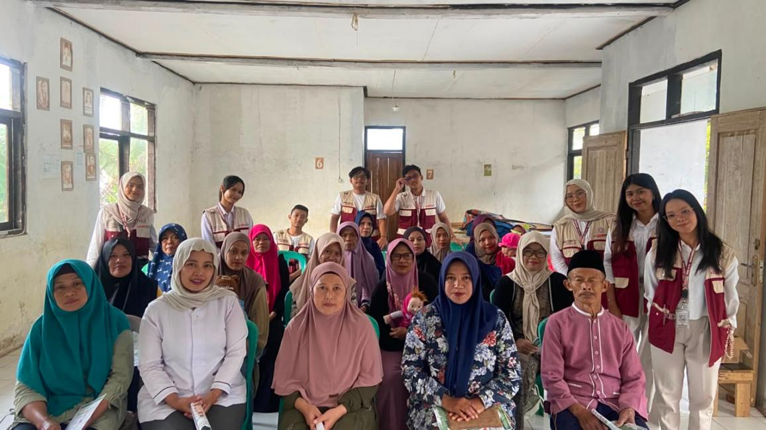
Gambar 1. Foto Bersama dengan Warga Desa Cimarga pada Sesi Sosialisasi di Dusun Sempur Mayung
Sumber: Dokumentasi Penulis, Juli 2026
Gambar 1 memperlihatkan foto bersama tim pelaksana dan warga Desa Cimarga, termasuk lansia penderita hipertensi, setelah sesi sosialisasi mengenai hipertensi dan terapi komplementer yang dilaksanakan di balai pertemuan warga di Dusun Sempur Mayung.

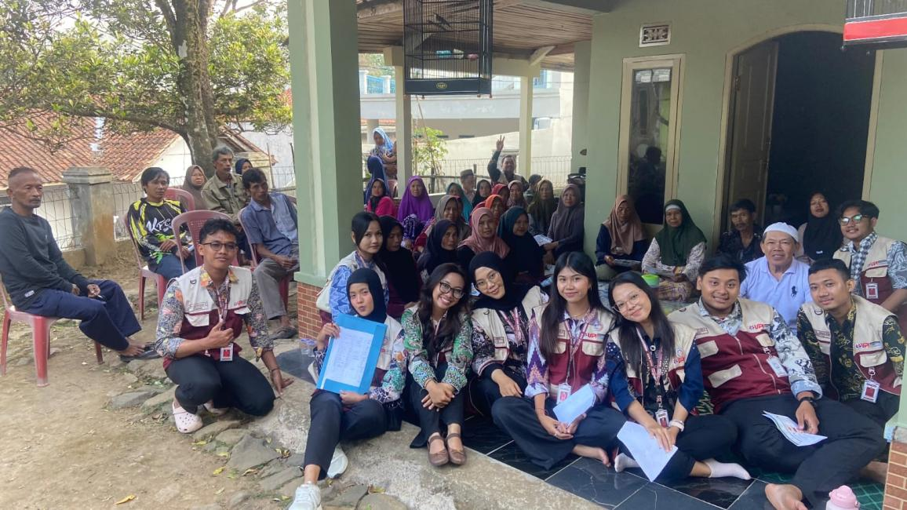
Gambar 2. Foto Bersama dengan Warga pada Kegiatan Sosialisasi di Dusun Cikaso
Sumber: Dokumentasi Penulis, Juli 2026
Gambar 2 menunjukkan pelaksanaan sosialisasi kesehatan yang dihadiri oleh warga dari berbagai kalangan usia di halaman rumah warga, sebagai bagian dari upaya menjangkau lebih banyak masyarakat Desa Cimarga di Dusun Cikaso.

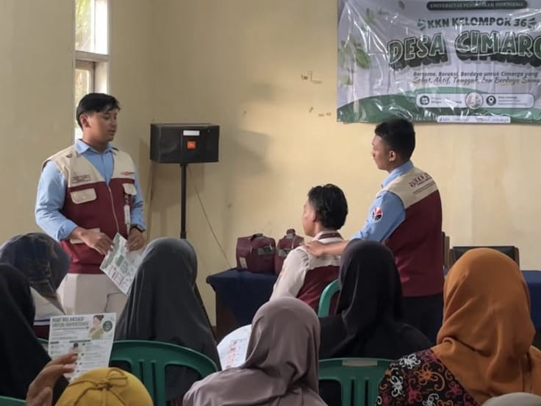
Gambar 3. Demonstrasi Pijat Relaksasi untuk Hipertensi di Dusun Cipeundeuy
Sumber: Dokumentasi Penulis, Juli 2026
Gambar 3 memperlihatkan tim pelaksana KKN UPI Kelompok 36 Desa Cimarga memberikan demonstrasi penggunaan alat relaksasi sebagai bagian dari edukasi pijat refleksi bagi penderita hipertensi kepada warga yang hadir di Dusun Cipeundeuy.

Motivasi Masyarakat Memanfaatkan Pijat Refleksi
Berdasarkan observasi tim pelaksana selama sosialisasi dan pendampingan, mayoritas peserta terlihat antusias mempelajari pijat refleksi karena dianggap terjangkau, mudah dipelajari, dan tidak memerlukan prosedur yang rumit dibandingkan harus rutin memeriksakan diri ke fasilitas kesehatan yang jaraknya cukup jauh dari desa. Keterbatasan akses menuju fasilitas kesehatan menyebabkan masyarakat lebih memilih alternatif terapi yang dapat dilakukan secara mandiri di rumah (Ramadhan et al., 2023). Peserta juga tampak tertarik karena pijat refleksi memberikan efek relaksasi yang membantu meredakan keluhan pusing dan tegang pada tengkuk yang sering menyertai hipertensi.
Dari perbincangan informal selama kegiatan, sebagian peserta menyebutkan bahwa pijat refleksi sudah dikenal secara turun-temurun dalam keluarga, sehingga praktik ini dianggap sebagai bagian dari budaya menjaga kesehatan di lingkungan Desa Cimarga, bukan semata-mata pengobatan alternatif yang baru dikenal. Kondisi geografis dan keterjangkauan layanan kesehatan di wilayah pedesaan turut memengaruhi pilihan masyarakat dalam memanfaatkan terapi komplementer yang mudah diakses (Muin & Rakuasa, 2023).

Manfaat yang Dirasakan Setelah Pijat Refleksi
Selama sesi demonstrasi dan pendampingan, tim pelaksana mengamati bahwa peserta mampu mempraktikkan teknik pijat refleksi dasar dengan cukup baik setelah beberapa kali latihan terbimbing. Sebagian peserta menyampaikan secara langsung kepada tim pelaksana bahwa mereka merasa lebih rileks dan tidur lebih nyenyak setelah mempraktikkan pijat refleksi secara mandiri di rumah. Temuan ini sejalan dengan penelitian yang menunjukkan bahwa pijat refleksi dapat meningkatkan kualitas tidur melalui efek relaksasi dan stimulasi sistem saraf otonom (Alle et al., 2025). Sementara itu, peserta tetap melanjutkan konsumsi obat antihipertensi secara teratur sehingga pijat refleksi diposisikan sebagai terapi pendamping, bukan pengganti pengobatan medis. Pendekatan tersebut sesuai dengan rekomendasi bahwa terapi komplementer perlu dilakukan bersamaan dengan kepatuhan mengonsumsi obat antihipertensi agar pengendalian tekanan darah tetap optimal (Syaftriani et al., 2025).
Manfaat lain yang teramati adalah aspek psikologis, yaitu suasana akrab dan perhatian yang dirasakan peserta selama sesi pendampingan berlangsung, yang menurut pengamatan tim pelaksana turut membantu menurunkan tingkat stres sebagai salah satu faktor risiko peningkatan tekanan darah. Efek relaksasi dari pijat refleksi juga telah dilaporkan berkontribusi terhadap perbaikan pola tidur pada lansia dengan hipertensi (Arbianto & Adriani, 2023).
Selain memberikan rasa rileks, pijat refleksi yang dilakukan secara rutin dapat membantu memperbaiki kualitas tidur dan meningkatkan kenyamanan pada penderita hipertensi, sehingga mendukung kondisi fisik dan psikologis peserta dalam menjalani aktivitas sehari-hari (Nissa et al., 2021).

Hambatan dalam Pemanfaatan Pijat Refleksi
Tim pelaksana mengidentifikasi sejumlah hambatan selama kegiatan, di antaranya masih terbatasnya pemahaman warga mengenai titik-titik refleksi yang aman bagi penderita hipertensi sebelum kegiatan berlangsung, serta perlunya pengulangan demonstrasi karena sebagian peserta belum terbiasa dengan teknik pemijatan yang baru dipelajari.
Hambatan lain yang teramati adalah keterbatasan waktu peserta yang masih aktif bekerja di ladang atau kebun, sehingga tidak seluruh peserta dapat mengikuti setiap sesi pendampingan secara penuh.

Peran Dukungan Keluarga dan Komunitas
Dukungan keluarga terlihat berperan penting dalam keberlanjutan praktik pijat refleksi setelah kegiatan pendampingan selesai, misalnya melalui pengingat jadwal berlatih dan dorongan untuk tetap memeriksakan tekanan darah secara berkala ke posyandu lansia atau puskesmas. Peran keluarga tersebut merupakan faktor penting dalam mendorong perilaku hidup sehat dan pencegahan komplikasi pada penderita hipertensi (Udani et al., 2025).
Selain keluarga, dukungan dari kader kesehatan turut memperkuat keberlanjutan kegiatan, misalnya melalui rencana pertemuan rutin di posbindu tingkat dusun untuk mengingatkan dan memandu warga mempraktikkan kembali teknik pijat refleksi yang telah diajarkan. Kolaborasi antara keluarga dan tenaga kesehatan terbukti dapat meningkatkan motivasi penderita dalam mengendalikan tekanan darah secara berkelanjutan (Ayaturahmi et al., 2022).
Interaksi yang terbangun selama sosialisasi, demonstrasi, dan pendampingan juga menjadi ruang bagi peserta untuk saling berbagi dan menguatkan satu sama lain dalam menghadapi kondisi hipertensi yang dialami. Dukungan keluarga dan lingkungan sosial yang berkelanjutan berkontribusi terhadap keberhasilan pengontrolan hipertensi pada masyarakat lanjut usia (Syah & Anies, 2023).

Pembahasan Umum
Hasil observasi selama kegiatan pengabdian ini memperkuat temuan penelitian terdahulu yang menunjukkan bahwa pijat refleksi berkontribusi terhadap penurunan keluhan dan tekanan darah pada penderita hipertensi melalui mekanisme relaksasi dan perbaikan sirkulasi darah (Lukman et al., 2020; Arifah et al., 2024). Namun demikian, penelitian sebelumnya umumnya berfokus pada pengukuran efektivitas klinis, sedangkan kegiatan pengabdian ini menegaskan bahwa keberhasilan penerapan pijat refleksi di tingkat masyarakat juga sangat dipengaruhi oleh proses edukasi, demonstrasi, dan pendampingan yang berkelanjutan, bukan semata-mata pengetahuan teoretis.
Sejalan dengan kegiatan pengabdian sebelumnya di Walitelon Utara Temanggung yang berfokus pada edukasi pijat refleksi kaki bagi kelompok lanjut usia (Maksum et al., 2024), kegiatan di Desa Cimarga ini memperkuat pendekatan tersebut dengan menambahkan tahap demonstrasi dan pendampingan praktik langsung, sehingga peserta tidak hanya memperoleh pengetahuan tetapi juga keterampilan praktis yang dapat mereka terapkan secara mandiri di rumah.
Hasil ini menegaskan pentingnya kolaborasi antara tim pelaksana, kader posbindu, dan warga Desa Cimarga agar pijat refleksi dapat terus dipraktikkan secara aman melalui pendampingan berkelanjutan, sebagai terapi pendamping yang mendukung, bukan menggantikan, pengobatan medis hipertensi. Kolaborasi semacam ini sejalan dengan temuan bahwa sinergi antara tenaga kesehatan dan kader di tingkat desa dapat memperkuat manajemen kasus hipertensi secara berkelanjutan (Karo et al., 2025), serta bahwa intervensi edukasi terpadu melalui posbindu efektif meningkatkan pengendalian hipertensi di masyarakat (Roza et al., 2025). Pendekatan ini juga selaras dengan pedoman nasional yang menekankan pentingnya deteksi dini dan penanganan hipertensi secara komprehensif di fasilitas kesehatan tingkat pertama maupun di tingkat komunitas (Kementerian Kesehatan Republik Indonesia, 2024).

CONCLUSION
Berdasarkan rangkaian kegiatan pengabdian di Desa Cimarga yang melibatkan banyak pihak, dapat disimpulkan bahwa penerapan program sosialisasi, demonstrasi, dan pendampingan yang sudah dilakukan mampu mendorong peningkatan pemahaman serta keterampilan masyarakat dalam memanfaatkan pijat refleksi sebagai upaya menjaga kesehatan, khususnya bagi warga dengan riwayat hipertensi. Masyarakat menunjukkan antusiasme yang tinggi dan sangat terbuka dengan program yang dijalankan, sehingga pelaksanaannya berjalan dengan lancar meskipun terdapat beberapa hambatan seperti keterbatasan waktu peserta dan perlunya pengulangan demonstrasi. Adapun warga mulai mampu mempraktikkan teknik pijat refleksi dasar secara mandiri di rumah dan merasakan manfaat langsung berupa berkurangnya keluhan pusing serta tegang pada tengkuk, tanpa harus menghentikan konsumsi obat antihipertensi. Demikian, rangkaian program yang sudah dijalankan berupa sosialisasi, demonstrasi, dan pendampingan tersebut berpotensi menjadi kegiatan pendekatan yang akan meningkatkan kualitas kesehatan mandiri masyarakat di Desa Cimarga, terutama bagi penderita hipertensi. Sebagai tindak lanjut, disarankan agar program ini lebih diperluas cakupannya, ditambahkan program kesehatan lain yang linier, serta dioptimalkan dukungan keluarga dan kader kesehatan sebagai penunjang keberlanjutan praktik pijat refleksi. Program edukasi pijat refleksi ini juga dapat dijadwalkan secara rutin melalui kegiatan Posbindu maupun kegiatan desa lainnya, sehingga dampak yang dihasilkan tidak hanya bersifat sementara, tetapi berkelanjutan dan mampu menumbuhkan budaya sadar kesehatan secara konsisten di Desa Cimarga.
Berdasarkan temuan tersebut, disarankan agar Puskesmas dan kader kesehatan setempat menyelenggarakan pendampingan lanjutan secara berkala bagi warga Desa Cimarga, serta mengembangkan edukasi berkelanjutan mengenai pijat refleksi sebagai terapi pendamping hipertensi yang terintegrasi dengan pemeriksaan tekanan darah rutin di posbindu, sejalan dengan pentingnya edukasi berkelanjutan (Maryuni et al., 2020) dan penguatan peran aktif masyarakat dalam pencegahan penyakit tidak menular (Rahman et al., 2021).

AUTHOR'S NOTE
Dalam hal ini penulis menyatakan bahwa tidak ada konflik kepentingan apapun terkait publikasi artikel ini. Penulis juga menegaskan bahwa data dan isi artikel disusun secara mandiri dan bebas plagiarisme. Penulis mengucapkan terimakasih kepada pihak yang sudah membantu dalam pelaksanaan program kerja ini sehingga terlaksana dengan baik.

REFERENCES
Alviani, P. (2015). Pijat refleksi: Pijatan tepat, tubuh sehat. Pustaka Baru Press.
Ansar, J., Dwinata, I., & Apriani, M. (2019). Determinan kejadian hipertensi pada pengunjung posbindu di wilayah kerja Puskesmas Ballaparang Kota Makassar. Jurnal Nasional Ilmu Kesehatan, 1(3), 28–35.
Arifah, C. N., Sani, F. N., Palupi, D. L. M., & Utomo, E. K. (2024). Pengaruh terapi pijat refleksi kaki terhadap tekanan darah pada penderita hipertensi. Jurnal Penelitian Perawat Profesional, 6(2), 449–456.
Ariyanti, R., Preharsini, I. A., & Sipolio, B. W. (2020). Edukasi kesehatan dalam upaya pencegahan dan pengendalian penyakit hipertensi pada lansia. To Maega: Jurnal Pengabdian Masyarakat, 3(2), 74–80.
Fridalni, N., Ilahi, R. K., & Pratiwi, W. (2025). Hubungan antara gaya hidup dan hipertensi pada masyarakat: Studi cross-sectional di Puskesmas Belimbing. Jurnal Kesehatan Saintika Meditory, 8(1), 299–306.
Karo, D. A. B., Elna, N. P., & Novita, M. (2025). Analisis kolaborasi perawat dan kader kesehatan dalam peningkatan manajemen kasus hipertensi di Desa Pulo Kemiri, Kabupaten Aceh Tenggara. Jurnal Kesehatan Nurul Hasanah, 1(1), 1–5.
Kementerian Kesehatan Republik Indonesia. (2023). Survei Kesehatan Indonesia (SKI) 2023. Badan Kebijakan Pembangunan Kesehatan.
Kementerian Kesehatan Republik Indonesia. (2024). Buku pedoman pengendalian hipertensi di fasilitas kesehatan tingkat pertama 2024. Kementerian Kesehatan RI.
Khotimah, M., Rahman, H., Fauzi, A., & Andayani, S. (2021). Terapi masase dan terapi nafas dalam pada hipertensi. Ahli Media.
Lukman, Putra, S. A., Habiburrahma, E., Wicaturatmashudi, S., Sulistini, R., & Agustin, I. (2020). Pijat refleksi berpengaruh terhadap tekanan darah pada pasien hipertensi di Klinik ATGF 8 Palembang. Jurnal Bahana Kesehatan Masyarakat, 4(1), 5–9.
Maksum, Musta'in, M., & Sugiarto, H. (2024). Edukasi pijat refleksi kaki sebagai upaya mengurangi tanda dan gejala hipertensi di Lingkungan Walitelon Utara Temanggung. Jurnal Pemberdayaan Masyarakat Mandiri Indonesia.
Maryuni, S., Rahman, A., Yudha, F., & Nurhayati, F. (2020). Pemberian edukasi tentang hipertensi, pencegahan dan perawatannya di Kelurahan Sumber Agung, Kemiling, Bandar Lampung. Jurnal Pengabdian Kepada Masyarakat, 1(2), 45–52.
Prihatin, K., Fatmawati, B. R., & Suprayitna, M. (2020). Faktor-faktor yang mempengaruhi kepatuhan berobat penderita hipertensi. Jurnal Ilmiah STIKES Yarsi Mataram, 10(2), 7–16.
Rahman, H., Ramli, Patilaiya, H. L., Djafar, M. H., & Musiana. (2021). Promosi kesehatan sebagai upaya meningkatkan peran aktif masyarakat dalam pencegahan penyakit tidak menular. Bakti: Jurnal Pengabdian Kepada Masyarakat, 1(1), 1–11.
Rohmawati, D. L., & Prawoto, E. (2020). Pemberdayaan masyarakat peduli hipertensi sebagai upaya penurunan tekanan darah melalui terapi komplementer. Journal of Community Health Development, 1(1), 62–68.
Roza, S. H., Hidayati, A. E., Pratiwi, C. A., Gustin, I., Jannah, M., Miranda, N. M., & Ferdin, V. N. (2025). Cegah hipertensi dengan edukasi dan intervensi terpadu di Posbindu Penyakit Tidak Menular. Jurnal Pengabdian Masyarakat Kebidanan, 7(1), 1–9.
Sihotang, E. (2021). Pengaruh pijat refleksi kaki terhadap penurunan tekanan darah pada penderita hipertensi di Kecamatan Medan Tuntungan tahun 2020. Jurnal Pandu Husada, 2(2), 98–102.
Tambunan, F. F., Nurmayni, Rahayu, P. R., Sari, P., & Sari, S. I. (2021). Hipertensi si pembunuh senyap. CV. Pusdikra Mitra Jaya.
World Health Organization. (2023). Global report on hypertension: The race against a silent killer. World Health Organization.
World Health Organization. (2023). Hypertension [Fact sheet]. World Health Organization.
Penulis diharapkan dapat melampirkan hasil cek kemiripan dengan sumber internet (similarity check) dengan hasil tidak lebih dari 20%. File bukti similarity check dilampirkan pada bagian "ADD A SUPPLEMENTARY FILE" saat Submit artikel. Hasil similarity check dengan menggunakan software/aplikasi Similarity Detection seperti Turnitin atau aplikasi lainnya. Apabila perlu bantuan tim pengelola silahkan dapat menghubungi melalui email atau nomor kontak yang tertera pada bagian contact journal.

